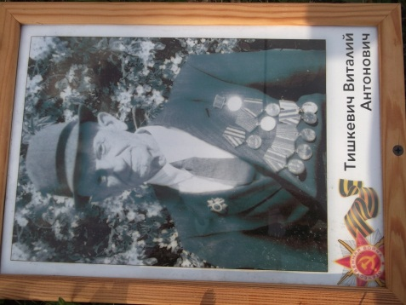

ТИШКЕВИЧ ВИТАЛИЙ АНТОНОВИЧ 18.03.1915г. -19.04.2013г.

Тишкевич Виталий Антонович родился 18 марта 1915 года родился в д. Иконки Чашникского района Витебской области. В начале 1940 года был призван в ряды Советской Армии в войсковую часть города Слуцка. Первый день войны встретил в 500 метрах от белорусско-польской границы, где на то время дислоцировалась его войсковая часть в должности радиста. ВОВ прошел от первого до последнего дня. Демобилизован в 1945 году. Ветеран войны и труда. Всю свою трудовую деятельность посвятил обучению и воспитанию детей. Работал учителем начальных классов в Мошканской средней школе Сенненского района. Педагогический стаж составил 53 года 6 месяцев и 19 дней. Награды и поощерения: 13 медалей и орден ВОВ II степени. Был лично знаком с Петром Машеровым, Игорем Лученком, Николаем Цураном. Совместно со своей супругой Тишкевич Любовь Трофимовной выростили троих детей. Помогал в воспитании 6 внуков и 8 правнуков. В свободное от педагогической деятельности время писал стихи о родных местах Витебщины. Умер 19 апреля 2013 года. Похоронен на кладбище аг. Мошканы Сенненского района.

**Медаль Жукова**

Светлеют взгляды ветеранов, Картину видно на стене. Они узнали, улыбнулись:- Там едет маршал на коне.

Посадка, выправка отменна, Хотя картина на стене. Таким бывал он неизменно, Держался крепко он в седле.

На фронтах жила легенда У генерала и бойца: Там где Жуков – там победа, И так было до конца.

Всем известен сорок первый: Немцы рвались на Москву, Был приказ закономерный: Отстоять! Не сдать Москву!

И сказал тогда Георгий: - Солдаты, воины, друзья! Остановим и раздавим Ненавистного врага!

На защиту стали насмерть На пути коварному врагу. Отстояли, защитили Русь святую и Москву.

Там где Жуков – там победа, И спутник с ним его баян. Все познал он, все изведал, Делил все с ним пополам.

И будут помнить ветераны, Им не забыть его вовек, Он остается легендарным, Герой и просто Человек.

Мы, все бывалые солдаты, Медалью будем дорожить, И в торжественные даты Медаль Жукова носить.

27.12.1997г

В.А. Тишкевич, ветеран войны и труда

**Конец войне**

Заросли березками траншеи, Где война оставила следы. Немцы успеха не имели, Шли затяжные бои.

Полегло солдат немало, Защищавших пядь земли. Осталася только слава, Все в могилы полегли.

Опустели одиночные могилы. Где велись жестокие бои. Всех собрали в братские могилы И порядок полный навели

Памятник поставили солдатам, Жизнь отдавшую свою За победу и за счастье, За любимую свою Страну.

Постарели ветераны, Возмужали их сыны. Часто ноют еще раны От проклятой той войны.

Народились и внучата У наших взрослых сыновей, Для ветеранов - правнучата - Жить стало много веселей

Ветеранов приглашают в школы, Чтобы рассказали о войне. Не забыты одинокие и вдовы – Уделяется внимание вдвойне.

В дни Победы на могилы Возлагаются венки, цветы. Пусть спокойно спят солдаты: Все заботы наши от души.

Майский день мы не забудем – В этот день окончилась война. Лихолетье помнить будем – Была страшная война.

28 августа 2004 года В.А. Тишкевич, ветеран войны и труда

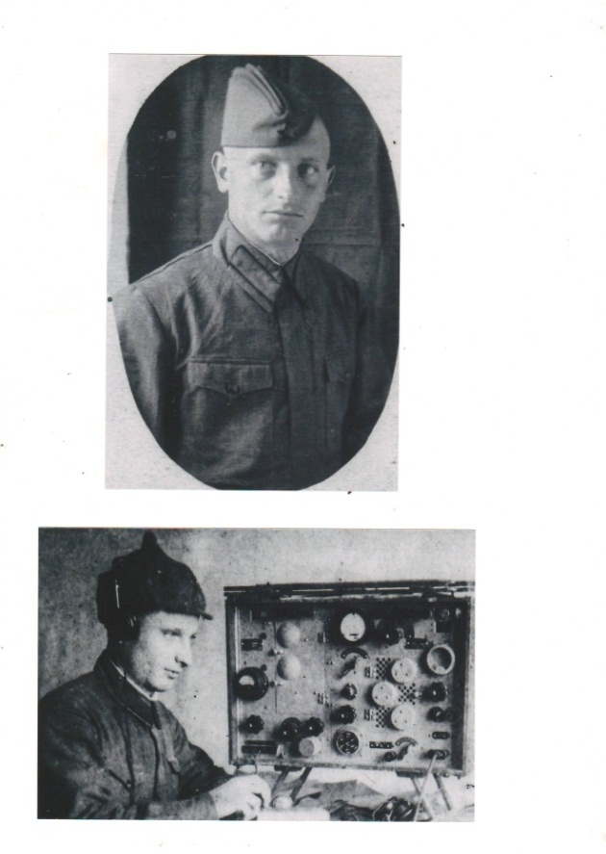Апрель, 1941 Брестская обл. г. Семятичи

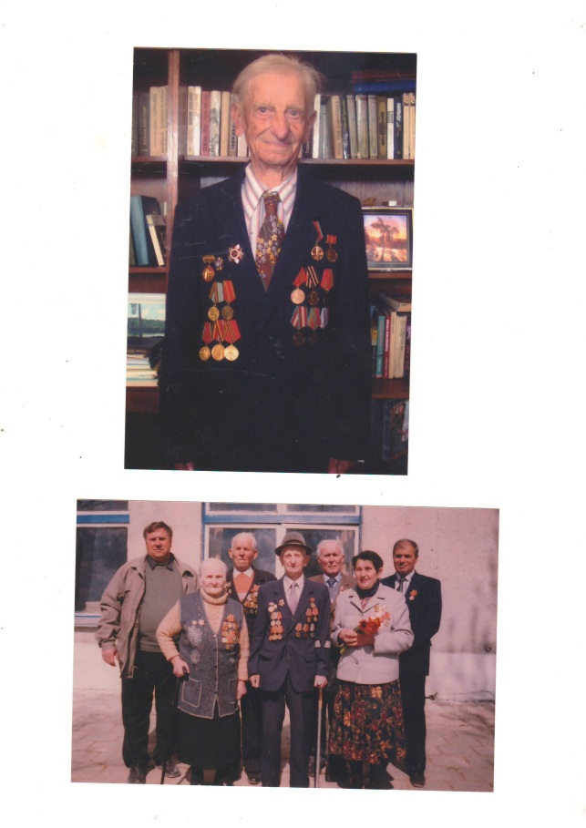

Февраль,1940г. г. Слуцк 9 мая 2012г.